Задания регионального этапа олимпиады по астрономии * 2020 год * 9 класс

9.1. Самолет летит на высоте 10 км над поверхностью Земли 21 июня. Его
пассажиры видят, как Солнце «замерло» и все время находится в точке севера на видимом горизонте. Определите скорость самолета. Рефракцией, поглощением света в атмосфере, угловыми размерами Солнца, рельефом и сжатием Земли пренебречь. (О.С. Угольников)

9.2. Между восточной квадратурой и последующей западной квадратурой
некоторой планеты проходит в 1,143 раз больше времени, чем между ее западной и
последующей восточной квадратурой. Что это за планета? Орбиты планет считать
круговыми. (Е.Н. Фадеев)

9.3. Космический аппарат стартует с Земли к некоторой звезде, двигаясь к ней относительно Солнца со скоростью 200 км/с. Годичный параллакс звезды равен 0,1′′. Через какое время звезда при наблюдении с аппарата станет ярче на 0,1^{m}? Считать, что звезда неподвижна относительно Солнца, ее светимость постоянна. (О.С. Угольников)

9.4. Опытный наблюдатель с отличным зрением заметил, что при визуальных наблюдениях в некоторый телескоп с хорошим качеством оптики фон неба ослаб вдвое по сравнению с наблюдениями невооруженным глазом, а разрешающая способность (по двойным звездам) при спокойных атмосферных условиях составила 2′′. Определите диаметр объектива телескопа и используемое увеличение. (О.С. Угольников)

9.5. Две звезды сферической формы – белый карлик и нейтронная звезда (пульсар) – имеют одинаковые массы (1,2 массы Солнца) и радиусы 6000 и 10 км соответственно. Ускорение свободного падения на экваторе пульсара в 350 000 раз больше, чем на поверхности белого карлика. Найдите период вращения пульсара. Белый карлик не вращается, релятивистские эффекты не учитывать. (О.С. Угольников)

9.6. В конце октября 2007 года в ядре кометы Холмса (17P) произошел изотропный взрыв, в результате которого угловой диаметр комы через неделю достиг 13′. На графике представлены результаты измерений звездной величины кометы в эпоху взрыва. Определите концентрацию осколков кометы (в км^{–3}) через неделю после взрыва. Считайте, что до взрыва комета представляла собой монолитное ядро без хвоста с постоянной плотностью и
химическим составом. Расстояние кометы от Земли в это время считать постоянным и
равным 1,6 а.е. (О.С. Угольников)
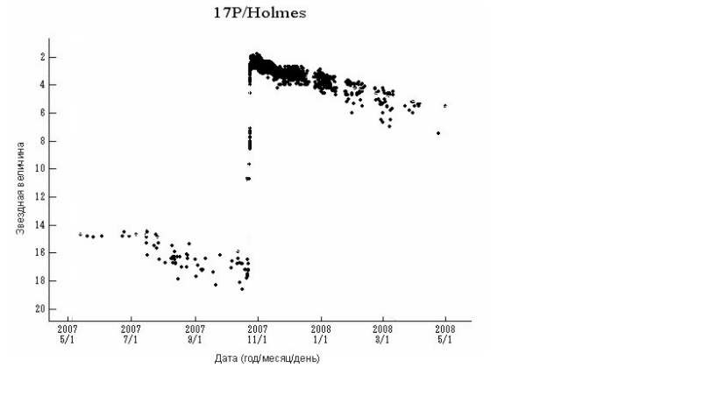

Задания регионального этапа олимпиады по астрономии * 2020 год * 10 класс

10.1. В некотором пункте на поверхности Земли звезды Бетельгейзе и Ригель в
созвездии Ориона взошли одновременно. Экваториальные координаты Бетельгейзе 05^{h}55,2^{m},
+7°24′; координаты Ригеля 05^{h}14?5^{m}, –8°12′. Найдите широту места наблюдения.
Атмосферной рефракцией пренебречь. (И.А. Утешев)

10.2. Между восточной квадратурой и последующей западной квадратурой
некоторой планеты проходит в 1,143 раз больше времени, чем между ее западной и
последующей восточной квадратурой. Что это за планета? Орбиты планет считать
круговыми. (Е.Н. Фадеев)

10.3. Желая испытать новое сверхмощное импульсное оружие, а также привести в порядок календарь, жители Земли решили отодвинуть Луну от нашей планеты так, чтобы
тропический год содержал ровно 12 синодических лунных месяцев (циклов смены лунных
фаз). Какое минимальное значение эксцентриситета нужно будет задать новой лунной
орбите, чтобы у землян хотя бы иногда осталась возможность наблюдать полные солнечные
затмения с поверхности планеты? Орбиту Земли считать неизменной в ходе испытания.
Направление вращения Луны вокруг Земли также сохраняется прежним. (О.С. Угольников)

10.4. Опытный наблюдатель с отличным зрением заметил, что при визуальных наблюдениях в некоторый телескоп с хорошим качеством оптики фон неба ослаб вдвое по сравнению с наблюдениями невооруженным глазом, а разрешающая способность (по двойным звездам) при спокойных атмосферных условиях составила 2′′. Определите диаметр объектива телескопа и используемое увеличение. (О.С. Угольников)

10.5. В настоящее время положение северного полюса мира отмечает собой
довольно яркая звезда α Малой Медведицы (Полярная). 1 января 2000 года ее
экваториальные координаты – прямое восхождение и склонение – были равны
соответственно 02^{h}31^{m}48?7^{s}, +89°15′51,0′′. Из-за прецессии земной оси c периодом 25776 лет
положение Северного полюса мира медленно изменяется. Определите, в каком году полюс
пройдет мимо Полярной на минимальном угловом расстоянии. Оцените это угловое
расстояние. Собственное движение звезды и нутацию не учитывать. (И.А. Утешев)

10.6. В конце октября 2007 года в ядре кометы Холмса (17P) произошел изотропный взрыв, в результате которого угловой диаметр комы через неделю достиг 13′. На графике пред-ставлены результаты измерений звездной величины кометы в эпоху взрыва. Определите кон-центрацию осколков кометы (в км^{–3}) через неделю после взрыва. Считайте, что до взрыва комета представляла собой монолитное ядро без хвоста с постоянной плотностью и химическим соста-вом. Расстояние кометы от Земли в это время считать постоянным и
равным 1,6 а.е. (О.С. Угольников)

Задания регионального этапа олимпиады по астрономии * 2020 год * 11 класс

11.1 Эклиптическая долгота Регула, ярчайшей звезды созвездия Льва, равна 150°,
эклиптическая широта 0°. Определите среднее солнечное время его восхода 20 марта в Сочи
(43,5° с.ш., 39,7° в.д.). Рефракцией, уравнением времени и рельефом местности пренебречь.
(И.А. Утешев)

11.2 11 ноября 2019 года произошло прохождение Меркурия по диску Солнца, в
ходе которого внутренняя планета прошла на небе практически через центр диска звезды.
Считая, что это прохождение было в точности центральным, а Меркурий находился в
перигелии своей орбиты, оцените, сколько солнечной энергии (в джоулях) недополучила
Земля в связи с этим событием. Альбедо Земли не учитывать. (И.А. Утешев)

11.3 Астероид сферической формы, принадлежащий Солнечной системе, ударился
в Землю с максимально возможной скоростью, а перед этим в течение суток он был виден в
небе Земли невооруженным глазом. Считая грунт астероида аналогичным лунному,
определите радиус астероида. (О.С. Угольников)

11.4 Опытный наблюдатель с отличным зрением заметил, что при визуальных наблюдениях в некоторый телескоп с хорошим качеством оптики фон неба ослаб вдвое по сравнению с наблюдениями невооруженным глазом, а разрешающая способность (по двойным звездам) при спокойных атмосферных условиях составила 2′′. Определите диаметр объектива телескопа и используемое увеличение. (О.С. Угольников)

11.5 Чёрные шары с одинаковой плотностью 1 г/см³ и радиусами 50 и 100 мкм
запущены со скоростью 29,8 км/с (круговой скоростью движения Земли) в одинаковом
направлении перпендикулярно направлению на Солнце на расстоянии 1 а.е. от него. Каким
будет расстояние между этими шарами через 1 год? Взаимодействие шаров с планетами и
друг с другом не учитывать. (А.Н. Акиньщиков)

11.6 В конце октября 2007 года в ядре кометы Холмса (17P) произошел изотропный взрыв, в результате которого угловой диаметр комы через неделю достиг 13′. На графике пред-ставлены результаты измерений звездной величины кометы в эпоху взрыва. Определите кон-центрацию осколков кометы (в км^{–3}) через неделю после взрыва. Считайте, что до взрыва комета представляла собой монолитное ядро без хвоста с постоянной плотностью и химическим соста-вом. Расстояние кометы от Земли в это время считать постоянным и
равным 1,6 а.е. (О.С. Угольников)

